**TEOREMA DE PITÁGORAS- EXTRA**

**1.** Calcule x .

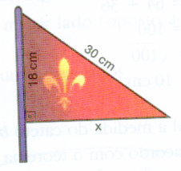a) b)

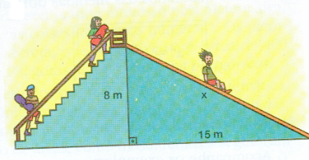

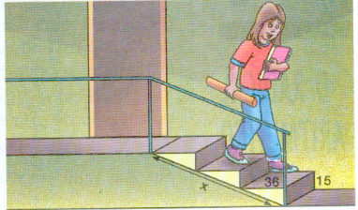**2.** Uma escada tem três degraus. Cada

degrau tem 15 cm de altura e piso com

36 cm de largura. Qual é o valor de x ?

**3.** Deseja-se construir uma ponte, em linha reta, que ligue os pontos A e B das margens opostas de um lago. Para descobrir qual deve ser o comprimento da ponte, uma pessoa finca uma estaca no ponto C, de forma que o ângulo B meça 90 graus , e mede as distâncias AC e BC, encontrando , respectivamente 250 m e 150 m . Qual o comprimento AB da ponte a ser construída ?

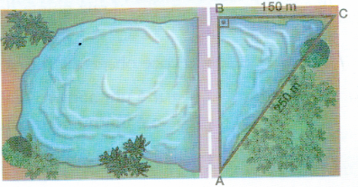

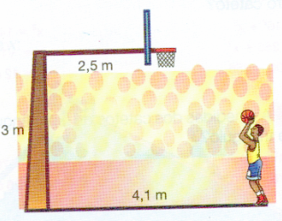**4.** Observe a figura . Qual a distância, em linha reta, entre a bola e a cesta, se a distância da bola ao chão é 1,80 m ?

**5.** Uma escada com 9m de comprimento está apoiada em uma parede a 7m do chão, conforme a figura ao lado. Qual o valor aproximado de x ? (use 1,41 para $\sqrt{2}$).

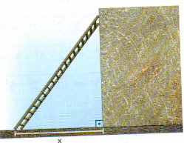

**6.** Simplifique:

EMÁTICA

1. $\sqrt{24}$ c) $\sqrt{50}$
2. $\sqrt[3]{80}$ d) $\sqrt[6]{192}$

**7.** Qual é o valor da expressão $\sqrt{\sqrt[5]{1024x^{10}}}$, quando x= 1,5 ?

Dica : inicialmente simplifique a expressão.

**8.** A torre inclinada mais famosa do mundo é a torre de Pisa, na Itália. De acordo com os dados indicados na figura ao lado, determine a altura original da torre .

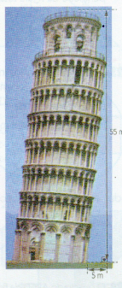

**9.**  Determine AB.

